第一回検討会議：チャリ部の今後を考えよう（仮）
■検討会議
部会前に行う、部の問題、企画の提案などに対して大勢の意見を取り入れ、深めることを目的とする場。
実行
検討会議のためのたたき台（募集したものを議題としてまとめる）作成、HPで共有
検討会議での意見交流（より深まった新提案の作成）
部会での報告、承認（多数決）
検討会議内容の報告（HP、ML）、意見募集
新たな意見が出た場合、その練り直しを行う。（次回の検討会議or臨時）
話し合いたいこと（改善・企画）の募集。（メールなど）

・部の問題点、改善点などを話し合い、提案を形作る場 企画などを個人単位で実行に移すのでは
・新たな企画、体制を形作るための意見交流の場 なく、プレゼンし、意見を取り入れて深
・新たな企画のために部費を下ろすことを検討する場 めた上で新提案として実行しよう！

＊各学年から１～２人必ず出席することとする。また、議題によっては参加して欲しい係などもあるため、そういう場合は予め連絡をとり、出席してもらう形にする。

部員が増えてきたから今の体制のままじゃ公式ランがしづらい！新しい企画のために部費をおろしたい！新しい企画をやりたいからみんなの力を借りたい、知恵がほしい！などなど、様々な企画の実行をみんなでお手伝い。

■金銭関係
部費関連
・部費の残高が不透明(5/10現在16万弱)
・部費から出すものの線引きが曖昧、事後報告も多々ある。また、その判断を一部の部員に任せっきりの体制にある。

・収支報告を毎月部会にて行い、報告書をHPにアップ。
・企画で部費を下ろしたい場合には、検討会議をもって部員の承認を得ること。緊急時は会計をはじめ大勢に相談を持ちかけること。
・部費から下ろすものを定め、それ以外のものに関しては事前に相談してから決めることとする。

部費から出すもの
・消耗品：文房具、ノート、ゴミ袋など部室で使うもの、パーツクリーナー、グリス、その他工具などのメンテ用品。
・キャンプ用品
ガス缶：合宿・ラン中に足りなくなり買い足す場合は事後連絡でもよい。ただし、部として常用しているものを買うこと。
バーナー、テント：合宿・ラン中に購入する場合、会計やキャンプ係その他多くの人への相談をすること。今後の活動で部のものとして使えるものを購入。やむを得ず安価のものを買う場合などに関しては、自己負担とする。その場合、購入品は個人の所有物となる。
各行事費関連
各ランで徴収がある場合、次月部会での決算報告を必須とする。
使い道
新歓費（5,000円、部員全員）
新歓花見：新入生、部員参加者の飲食物
新歓ラン１：景品、新入生の飲み代（人数×3,000円+担当人数×3,000円）
新歓ラン２：新入生の飲み代（人数×3,000円+担当人数×3,000円）

皐月ラン（参加費2,000円、食事会1,000円）
夕食、朝食費
キャンプ場代（一人200円）
担当の食事会代
＊今年度（H25）より皐月ラン参加費を1,500円に値下げすることで担当と一致（4/21）

養老ラン（参加費1,000円、食事会1,000円）
キャンプ場代（一人200円+一張り500円）
担当の食事会代

館山ラン（宿代6,000円、食事会1,000円）
宿代（参加人数の増加に伴い、H24より宿を複数に分けている。そのため、宿毎に値段の差はあるが、一人あたりの負担額としてはその平均をとっている。）
担当の食事会代

OLラン（参加費1,500円、飲み会3,000円）
景品、担当の昼代
担当の飲み会代

追いラン（参加費1,500円、飲み会3,000円）
景品
担当の飲み会代

追いコン（参加費 参加者12,000円、欠席者5,000円）
参加者の１次会代
卒業生の1次会代（年によっては4年生への補助金（２～５次会代）が含まれる）
＊プレゼント代を各班で集めるシステムだと、どうしても回収に手間がかかる。追いコン費にプレゼント代を含ませ（現状の追いコン費+2,000円）、班リーダーにプレゼント代を支給するほうが良いのではないか。

各担当の参加費免除と担当飲みについて （担当行事名：免除金額詳細→今後の方針）
新歓担当：新歓費（5,000）
新歓ラン：ラン１、２の飲み会代（6,000）
皐月ラン：参加費、食事会費（2,500）
養老ラン：参加費、食事会費（2,000）
館山ラン：食事会費（1,000）
夏合宿：担当飲み（3,000？）→部費より１人2,000円支給×飲み会参加人数分支給
大祭：なし
秋合宿：なし
OLラン：参加費（1,500）、飲み会代（3,000）、昼食（上限1,500円×人数）
追いラン：参加費（1,500）、飲み会代（3,000）
春合宿：担当飲み（3,000？）→部費より1人2,000円支給×飲み会参加人数分支給
＊合宿のバック端数、各ランで余ったお金は部費に入れる。

■チャリ部保険
自転車で旅をするチャリ部にとっては、自転車盗難補償がきかないケースが多々存在する。盗難を防ぐ対策はもちろんするが、鍵を掛けてもホイールだけが盗まれることもあるし、団体で行動する以上、偶然一番上に重ねた自分の自転車が被害にあうこともあるだろう。そうした様々なケースに対応すべく、チャリ部保険を導入することを検討した。
チャリ部保険
会費：１人1,000円（全員加入とする）
初年度は部員全員から、次年度より新入生のみを対象に集金。
適応範囲：チャリ部の活動であること。（2人以上の活動に限定。）
保険適応額：盗難されてからの行動（帰宅にかかる交通費など）から、見つからなかった場合の自転車購入（但し、保険がきくのは元の自転車、パーツの購入額とする）までにかかるすべての金額の７割。ただし、上限を10万とし、それ以上の金額に関しては自己負担となる。
管理方法：保険用の口座を開設し、保険係が管理。

■旧部・部室に関して
旧部
・鍵の紛失した真ん中の旧部の新しい鍵を購入
・鍵に鈴や大きなストラップを付ける（*４月中に実行済み）などして、紛失、お持ち帰りのないようにする。
・旧部内改装（ゴミ分別、旧部上部スペースの利用、ブロックタイヤの収納など。）
→5月19日（日）：工具棚作成の裏企画として、旧部清掃を実施予定。
・旧部収容台数の設定
青：８台 左：10～11台 真ん中：14台 右：8～9台
＊クロス・29erは青、右の大きい旧部にしまうよう協力お願いします。

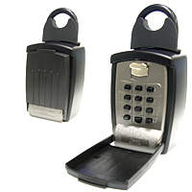
部室
・鍵のしめにくさなどから、鍵、ドアノブの新調を検討
（*学生支援課に要確認）
・部室の鍵をしまうポストもセキュリティの高いものに新調予定。
（プッシュ式にすることで番号がばれる心配もなくなる）
・ペットボトル、缶のゴミ箱廃止。（*4月中に実施済み）
各自下のゴミ箱に捨てること。
・メンテ途中、新歓期貸出などでやむを得ない場合を除き、部室には自転車を置かないこと。

■工具棚
前田さん主導のもと、5月１日（水）に工具棚会議を実施。
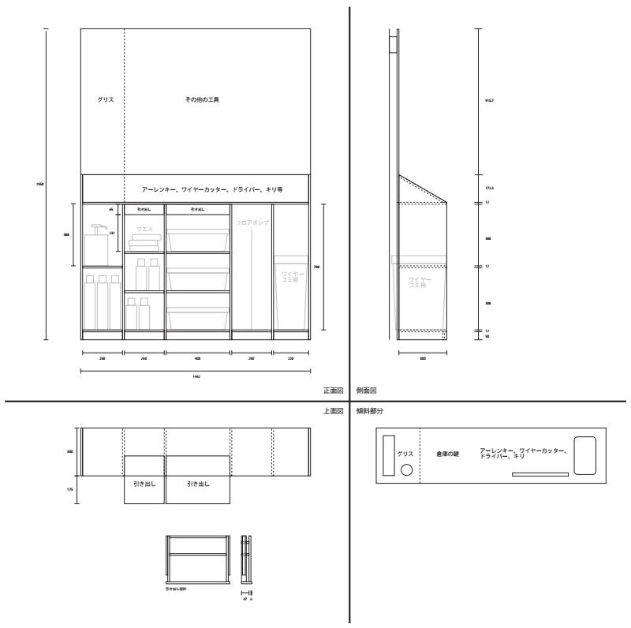
コンセプト：綺麗にしか使えない、かつ、より使いやすい工具棚

予算：棚用の板/10,000、金具など/10,000 計20,000
プラス、それに伴う工具の補充/15,000
（工具の持ち出しによる紛失が増えている。新たな工具には刻印を施し、工具類の持ち出しを禁止。）
製作予定：
14日（火）：材料買い出し、工具板構想を練る
～19日：材料切り出し（前田さんにお願いしました。）
19日（日）：工具棚製作
予算に関して、制作側としては予算を部費から出したい。
理由：①自転車にのる以上メンテナンス不可欠であり、またそれは、部員全員に関わることであるから。
②工具紛失の多発、工具周りが非常に使いづらくなっているから。
③贅沢品ではなく、必要な改善であるから。
以上の理由から、工具棚にかかる予算（/20,000）を、部費から下ろすことを希望する。（要承認）

■各行事運営に関して
問題点：
・各行事担当の引き継ぎの甘さ
・引き継ぎデータの不足
提案：
・引き継ぎの強化
・ラン報告書の作成（目的地、見所、キャンプ場情報、当日スケジュールなどを簡単にまとめる。統一したフォーマットを使用。）
*HP内部ページにある、昨年度の皐月ランの項目を参照。この報告をより簡潔にしたものを作成する。検討不十分のため、来月の検討会議に持ち越すこととする。

■次回検討会議について
日程：6月部会１～2週前の水曜日18時より実施予定
内容：
・ラン報告、決算報告のフォーマットについて
・合宿に関して：来年度夏合宿自由枠説があるが、どうしていくか。
・各行事に関して：皐月ラン、館山ランなど、人数の関係で制限を設けたり、宿を分けるなどの対策が取られている。部の方向性として、このままいくか、新たなランの体制を作っていくか。（例：ランの分割、２ルート化など）
・ラン中の携帯管理について：ラン中に、部長、副部長、企画者、2年生はいつでも連絡がとれるようにすること。
・個人のメンテ力に関して：必要最低限とはどこか？個人のメンテ力向上のためのチャリ部メンテマニュアル検討。
・ラン出発時の自転車確認：ハンドルの曲がりやブレーキの効きなどなど、ラン出発の前に確認すべきところはたくさんある。確認事項を決め、ラン出発時に取り入れるのはどうか。
・企画力に関して
＊詳しい内容などは検討会議前にたたき台を作成する。

